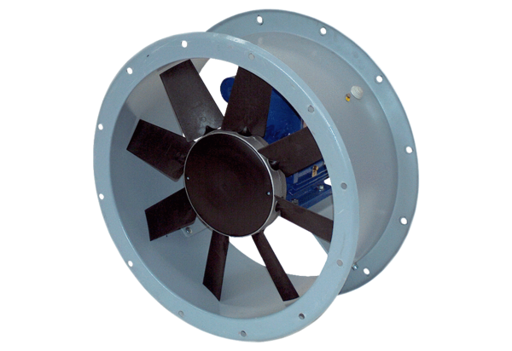Axiál csőventilátor DAR 100/8-3 ExCsomagolási egység: 1 darabVálaszték: C
Termékszám: 0073.0380Gyártó: MAICO

